Національний технічний університет України «Київський політехнічний інститут ім. Ігоря Сікорського» Факультет інформатики та обчислювальної техніки

**Звіт**

Тема: “ RestrauntTasker”

Виконав: Перевірено:

студент групи ІТ-73 асист. кафедри АУТС

Антонов Олександр Андрійович Галушко Дмитро

Дата здачі ____________ Олександрович

TokenModel подробние

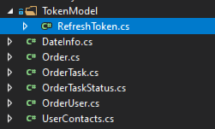

Так как все сущности в бд используют для аутентификации id ключи мы создали публичный класс BaseEntity и обобщили его к int для того чтобы защитить код от внешних погрешностей и других типов данных

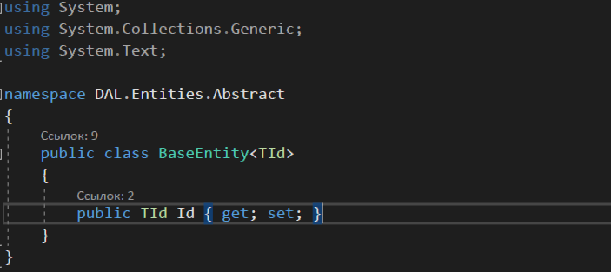

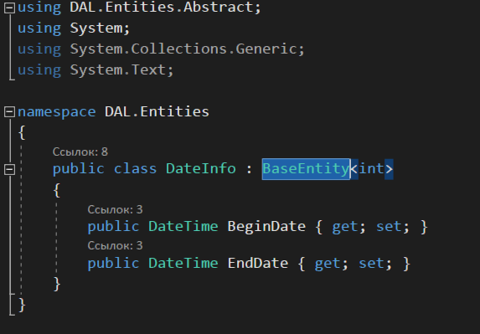

Класс Order мы наследуем от базового класса моделей , после описание его сигнатуры и подключения к нему состояний, было добавлено наследования от интерфейса Системной Коллекции public interface ICollection<[NullableAttribute(2)] T> : IEnumerable<T>, IEnumerable

Методы которые мы наследуем от данного интерфейса помогут нам с легкостью орудовать с БД

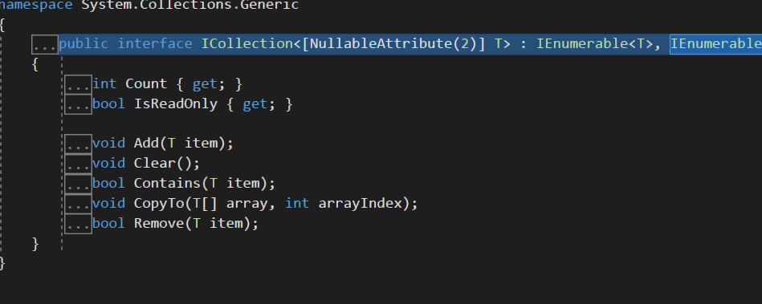

В полном виде данный класс описывает “Заказ посетителя и его состояние” и выглядит это так:

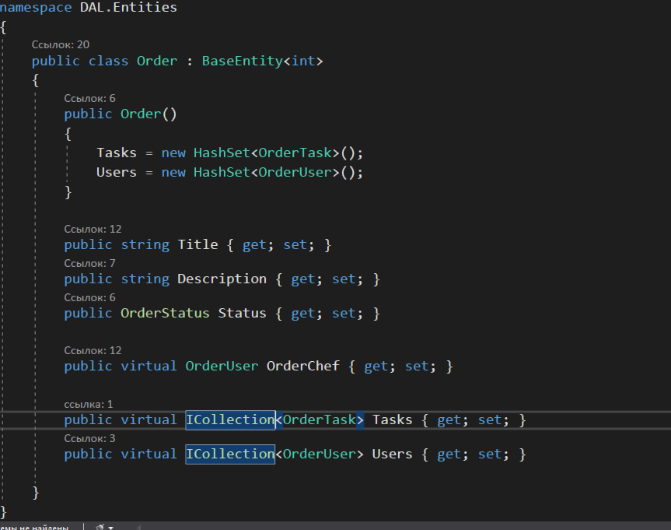

Вслед за ним идёт класс ответственный за информацию о заказе и о персонале ресторана, который отвечает за данный заказ.

Класс который отвечает за статус заказа

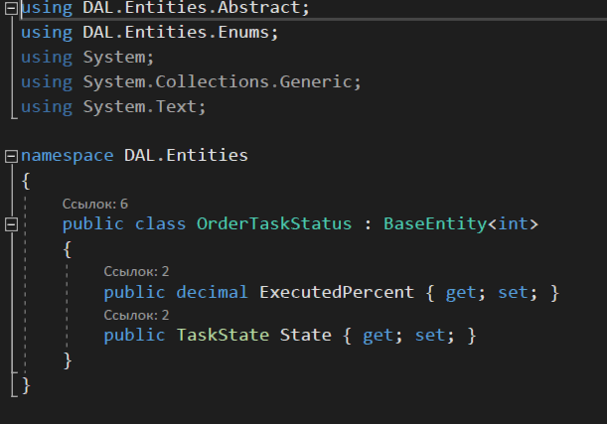

Пожалуй главный класс в этой папке, который отвечает не только за взаимодействием между персоналом и заказом, а также он определяет роли персонала выполняющего заказ.

Операции непосредственно с бд с помощью описанного выше интерфейса ICollection и аутентификацию юзера в приложении

